2015
Chantal Witzen
18-3-2015
Mode

Voorwoord

Het onderwerp mode heb ik gekozen omdat ik erg in mode geïnteresseerd ben.
Ook was ik benieuwd naar wie de mode bepaalt en hoe de mode er vroeger uitzag. Ik hoop met mijn onderzoek dat ik zelf en de lezers van dit werkstuk een stukje kan leren over de Mode door de jaren heen.
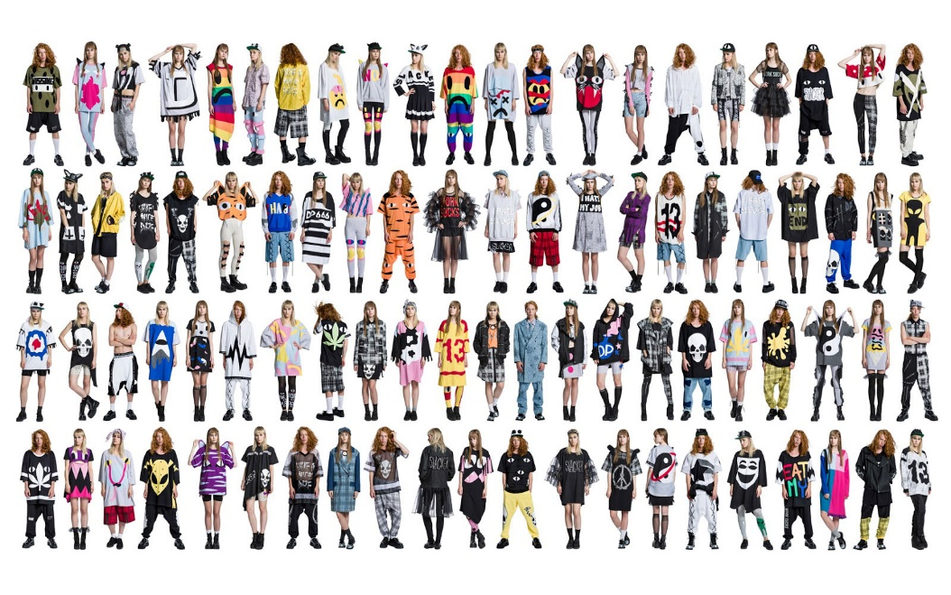

Inhoudsopgave

Voorwoord 1
Inleiding 3
De mode jaren 1910-1920 4
De mode jaren 1920-1930 5
De mode jaren 1930-1940 6
De mode jaren 1940-1950 7
De mode jaren 1950-1960 8
De Mode jaren 1960-1970 9
De mode jaren 1970-1980 10
De mode jaren 1980-1990 11
De mode jaren 1990-2000 12
De mode jaren 2000 tot nu 13
Conclusie 14
Bronnen 14

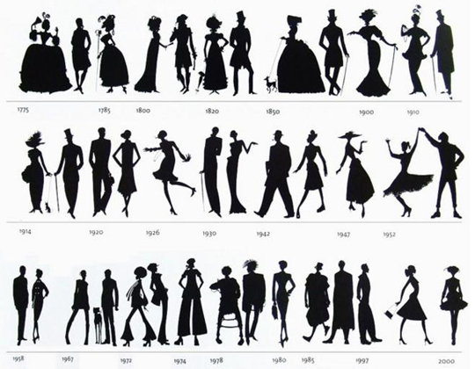

Inleiding

In dit werkstuk ga je lezen hoe de mode veranderd vanaf het jaar 1910 tot nu. Ik heb gekozen voor meerder plaatjes bij de onderwerpen omdat juist bij mode de plaatjes duidelijk maken wat ik met de tekst bedoel.

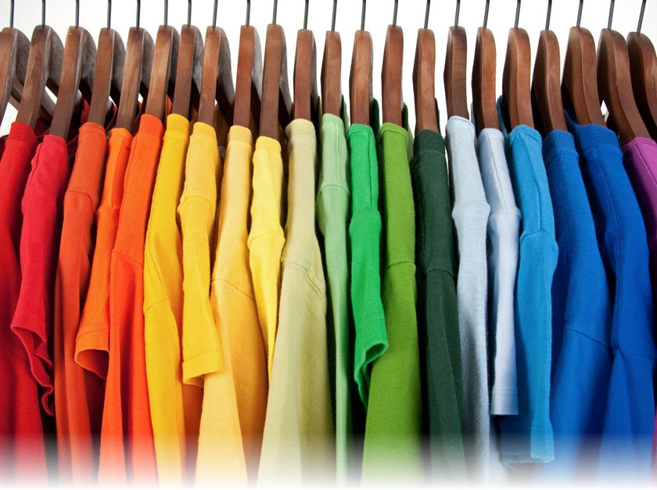

De mode jaren 1910-1920
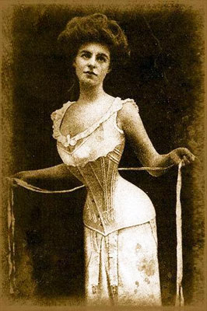

In de mode jaren ’10 mochten de vrouwen hun korsetten in de kast laten hangen. De mode had bepaald dat de vrouwen hun natuurlijke vormingen en rondingen mochten laten zien.
vanaf deze tijd ontstaat ook de trend dat vrouwen gingen diëten of sporten om wel het ideale figuur te laten zien.
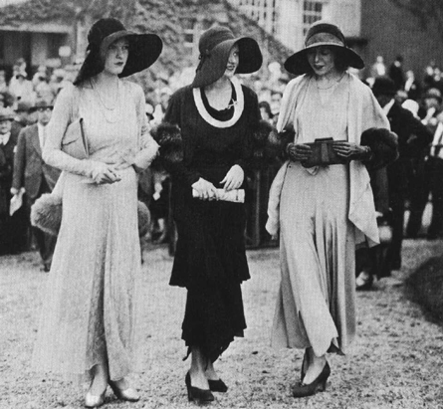

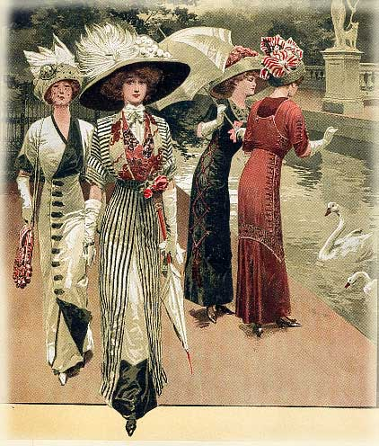
In het begin van de jaren 1910 zagen we veel mooie dure stoffen en struisvogel veren en als accessoires ontzettend veel juwelen. De kleding bleef elegant maar het verschil is nu dat de vrouwen geen hulp meer nodig hadden bij het aantrekken van hun kleding. Ook werd er in deze tijd voor het eerst een mode show gelopen.
Rond 1914-1918 kwam de oorlog en de mode kwam stil te liggen. De mannen moesten het leger in en de vrouwen moesten het werk van de mannen overnemen. In deze tijd droegen de vrouwen ook wel eens een broek door het werk wat ze moesten doen, maar eigenlijk was dat een taboe.

De mode jaren 1920-1930

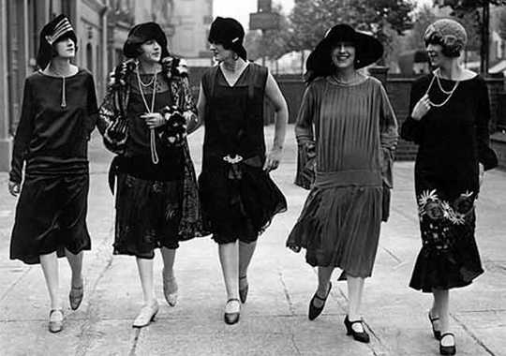
In de jaren ’20 kwam er een verandering in de mode. Het hoefde allemaal niet meer ze stijfjes. Herkenbaar in deze tijd zijn de charleston jurkjes en de jurkjes met pailletten. Na de oorlog zag de kleding eruit alsof het tijd was voor een feestje. De lange jurken maakte plaats voor jurkjes op knie hoogte.

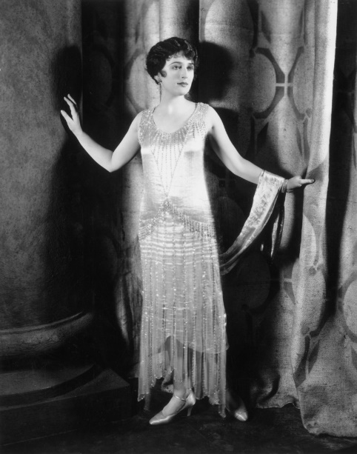

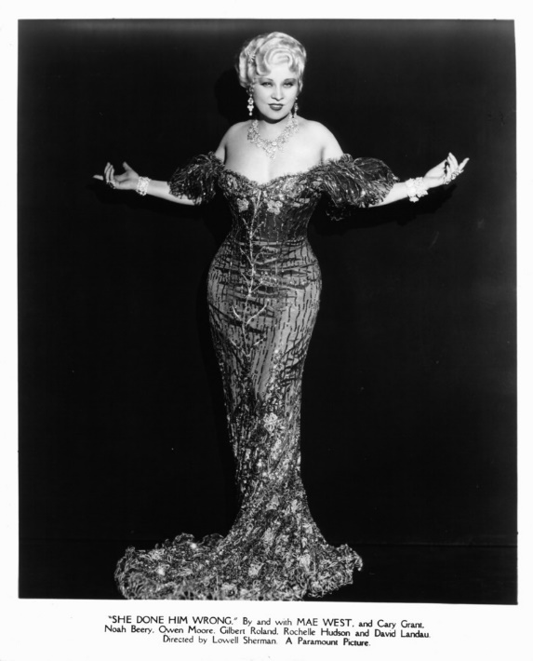
De jurkjes werden recht zodat er geen borsten, taille en heupen waren te zien. In 1927 kwamen toch de vrouwelijke vormen weer terug in het modebeeld. In 1929 moest alles weer vrouwelijk zijn, billen, borsten en heupen werden opnieuw geaccentueerd.

De mode jaren 1930-1940

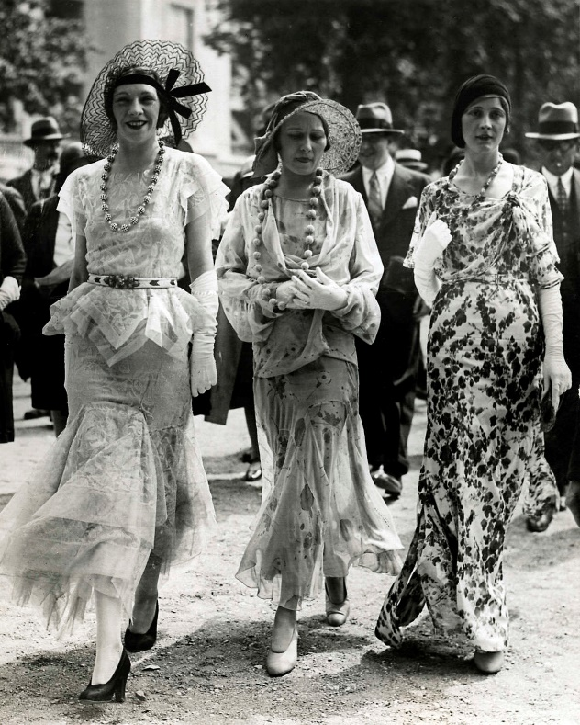
In de jaren ’20 belandden we in een “feestje” maar in de jaren ’30 belandde we in het tegenovergestelde. De mode werd eenvoudiger, rechte jurken met alleen een riem om wel een taille te laten zien.

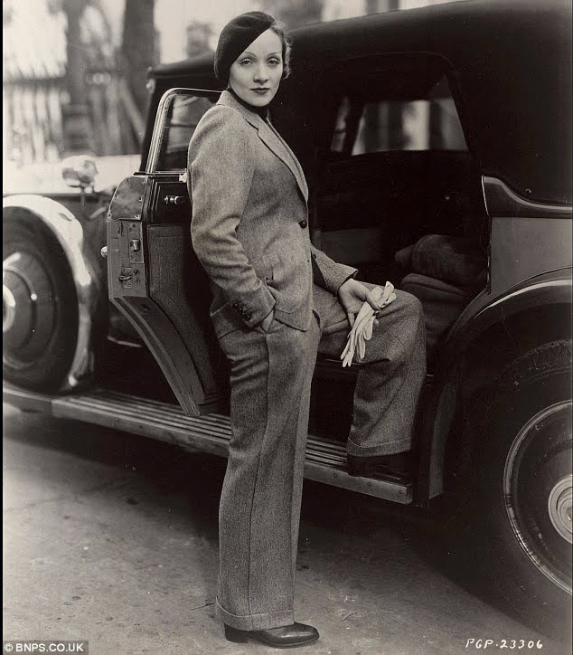
Vanaf deze tijd krijgen we ook stijliconen te zien die mensen als voorbeeld zagen voor de mode. In deze tijd was dat Marlène Dietrich, zij droeg een pak met schoudervullingen. De kleding zag er eenvoudig maar wel stijlvol uit.

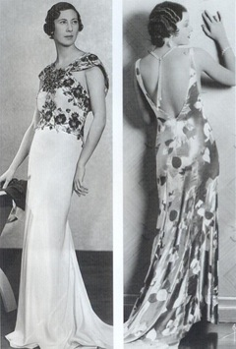

Rokken werden ook weer langer, wijder en soepeler en de taille ging omhoog om de vrouwelijke vormen te benadrukken. Ook kwam er een verschil in kleding voor overdag en avondkleding. Overdag droeg je eenvoudige kleding en ’s avonds mocht het uitdagender. Veel avondjurken hadden dan ook een laag uitgesneden rug. Behalve de schoudervulling kwam ook de vleermuismouw in de mode. Dit allemaal om de schouders breder te doen lijken.

De mode jaren 1940-1950

In deze jaren brak de tweede wereldoorlog uit. Hierdoor ontstond er een tekort aan stoffen. De stoffen die er waren moesten gebruikt worden voor het leger en de oorlog. In deze tijd werd veel kleding hergebruikt en hersteld. 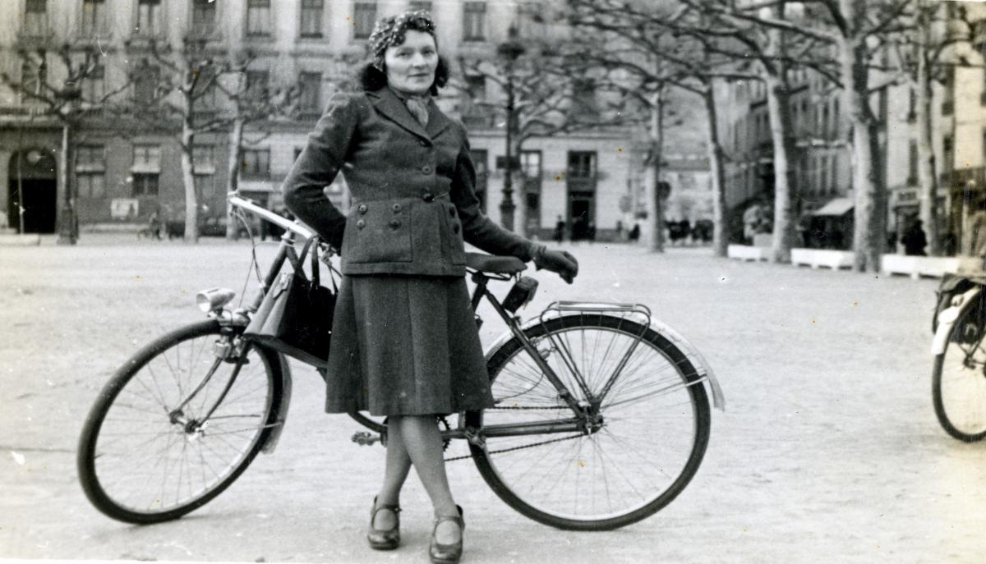
Er werden korte rokjes ontworpen met korte jasjes erop en veelal in de kleur zwart. De avondjurken waar niet meer glamoures maar eenvoudig, strak en eenvoudig.
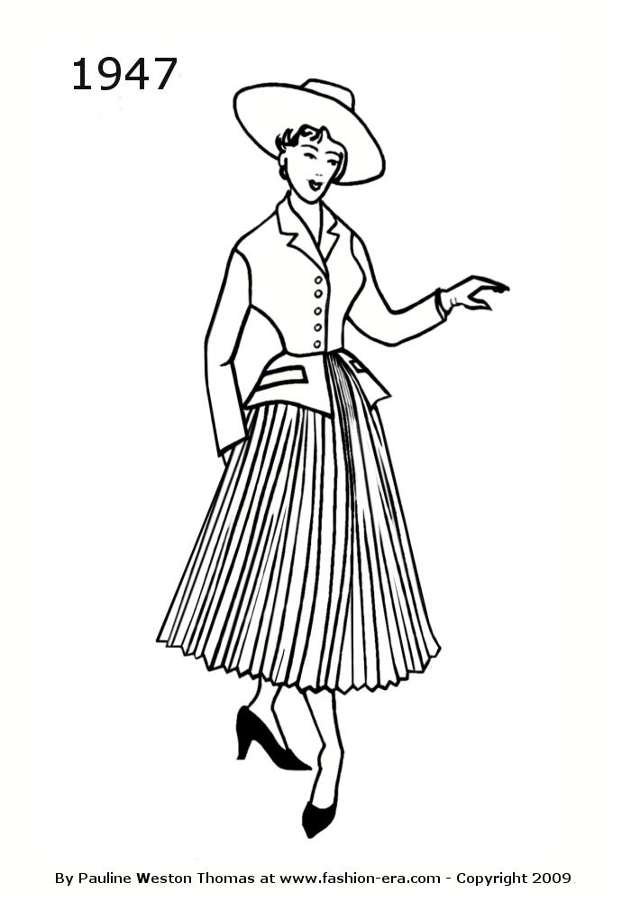
Na de oorlog komt er al snel herstel in de mode. Na 1945 kwamen er weer langere volle rokken in. Omdat niet iedereen geld had waren er vrouwen die gewoon een stuk aan hun eigen rok naaide.

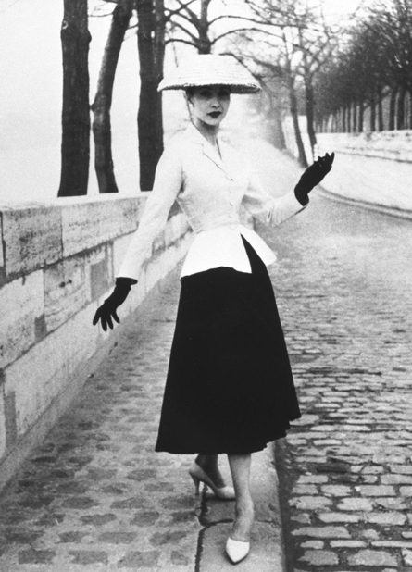
De trend die ontstond werd de “New Look” genoemd.
De New look kon je herkennen aan een zeer smalle taille en een volle rok tot halverwege de kuit die de nadruk lag op de borsten en heupen.

De mode jaren 1950-1960

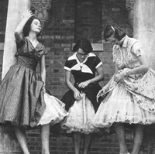
In de jaren '50 bleef de New Look stijl bestaan. De mode was erg vrouwelijk met een wespentaille, geaccentueerde boezem en wijde rokken met petticoats. Ook waren dit de jaren dat jongeren zich anders gingen kleden dan hun ouders.
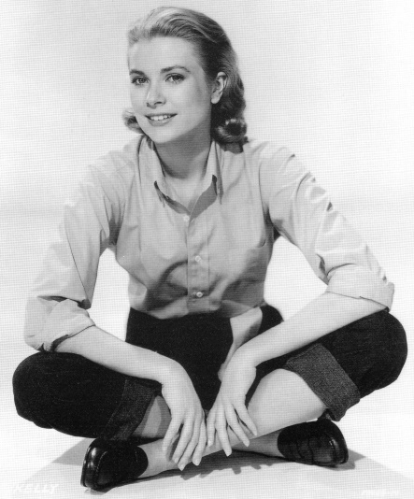
De jurken waren vrouwelijk, met een slanke taille en extreem wijde rokken met petticoats van nylon. Stoffen waren vaak bedrukt. Ze maakte hun stijl af met bijpassende handtassen, naaldhakken en make-up. Ook al was de stijl heel vrouwelijk, je mocht niet een diep decolleté showen. De meeste jurken hadden een boothals of een hooggesloten kraagje. Stijliconen van deze tijd waren Birgit Bardot en Grace Kelly.

Broeken werden steeds populairder. De lengte van de broeken verschilde van net onder de knie tot net boven de enkel.
In de jaren '50 begon de jeugd zich voor 't eerst te afzetten tegen hun ouders. Ze begonnen hun eigen muziek- en kledingstijlen te ontwikkelen, waardoor er een hele nieuwe markt voor jongerenmode ontstond.

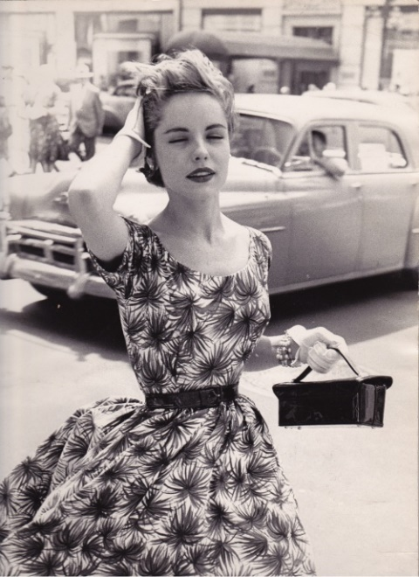
De jaren '50 mode was voor jongeren was “Rock ’n rol” een stijl die werd gezien door de popsterren die toen populaire waren zoals Elvis Presley en Buddy Holly. Meiden droegen felgekleurde cirkelrokken en truien, jongens droegen jasjes van hun sportteam of leren jasjes.

De Mode jaren 1960-1970

In de jaren ’60 zag je, net als in de eind jaren ’50, elegante jurken met strakke bovenstukjes. Wijde rokken waren nog steeds populair. De roklengte kwam niet boven de knie uit.
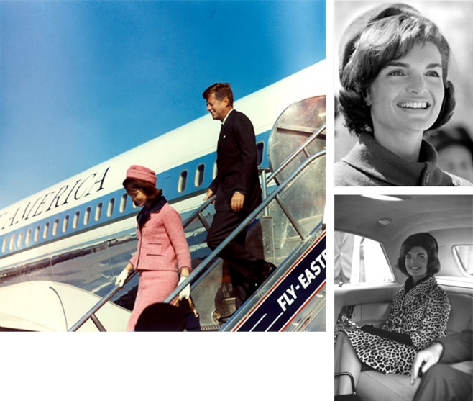
Midden jaren ‘60 kwam daar verandering in door de komst van de minirok De roklengte kwam voor 't eerst een heel stuk hoger dan de knie. De mode begon vaak in England. Meiden experimenteerden vooral veel met felle kleuren, a-lijn jurken, gogo-boots, geometrische prints en jurkjes.
De president van de USA was in 1961 John F. Kennedy met zijn vrouw Jackie Kennedy. Jackie Kennedy had een prachtige smaak voor mode. Zij was herkenbaar aan de mantelpakjes. Jonge vrouwen vonden het geweldig en zelf sommige ouders. De stijliconen in deze jaren waren Jackie Kennedy en Brigit Bardot
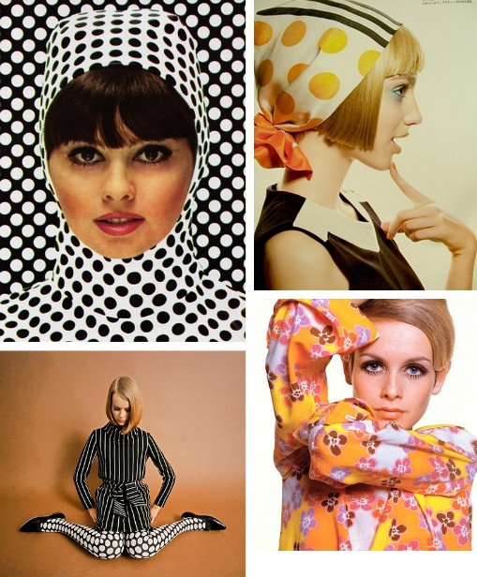
De mode veranderd ook steeds met wat er in de wereld gebeurd. Eind jaren ’60 kwamen veel jongeren in opstand door de vietnam oorlog. Zo ontstond in deze jaren de Hippie kleding. Make love not war was een bekende uitspraak in deze tijd. De roklengte werd langer en vrouwen droegen veel maxi-jurken met paisley prints en bloemenprints. Gehaakte items, tie-dye, wijd uitlopende broeken, sandalen of zelfs blote voeten, wijdvallende kleding en peace-tekens waren enkele kenmerken van de late jaren '60 kleding.

De mode jaren 1970-1980

In de jaren ’70 zien we verschillende soorten stijlen. Drie opkomende stijlen waren de hippies, disco en Punk
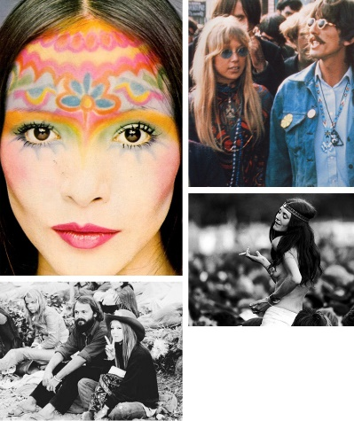
In het begin van de jaren 70 werden de rokjes korter dan ooit (mini) maar ook werden deze vervangen door de hotpants. Rond 1975 verloor deze aan populariteit en meer vrouwen kozen voor een langere knielange klok- of plooirokken (midi). Zelfs rokken en jurken tot op de grond werden populair in de mode van de jaren 70, of juist weer de broekvorm hiervan van een lange broek met wijde pijpen
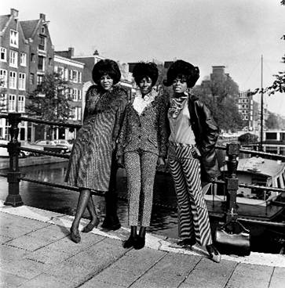
De hippies wilden laten zien dat je bewust moest leven. Zij maakten veel handgemaakte kleding. Jurken, hoeden, truien en zelfs kussens en gordijnen werden gebreid of gehaakt door vrouwen zelf. Je zag een grote mix van blouses uit ‘grootmoeders' tijd, lange rokken, zigeunerjurken, Indische sjaals en lammycoats. Hippies gingen zich verdiepen in Oosterse culturen en daarmee werden steeds meer exotische kledingstukken ontdekt die in het Westen nog nooit gezien waren. Kaftans, kimono's en allerlei andere kleding uit verre oorden werden erg geliefd bij hippies.
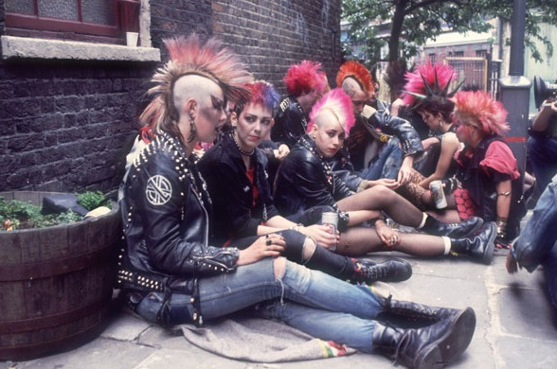
De Disco look kwam later in de jaren '70 Disco-kleding bestond uit wijd uitlopende broeken, veel glitter en glamour, lange jurken van soepele stoffen, veel ruches en gekke plateauzolen.

De “punk” kwam ook in. Door artiesten als “de Sex Pistols”. Mode werd hierdoor door sommige belachelijk gemaakt. Ze zetten zich er tegen af en maakte scheuren in hun kleding en maakte deze weer vast met veiligheidsspelden. Ook droegen zij donker denim. Punkers wilden met hun look shockeren. Ze droegen veel zwart, leer, schotse ruiten en bondage-kleding met spikes, gespen en veiligheidsspelden.

De mode jaren 1980-1990

Tijdens de jaren ’80 waren er vele soorten stijlen te zien. De punk zette door met ook een mengeling met gothic. In de mix van punk en gothic zag je donkere make-up maar ook kant, leer en suède.
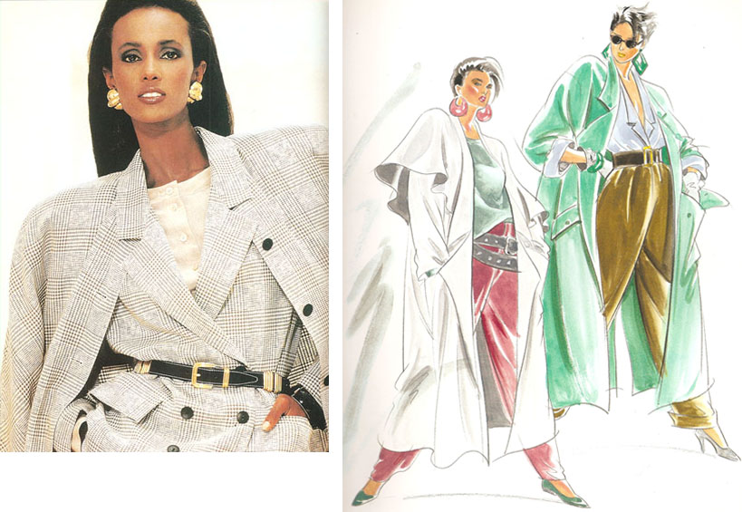
Ook zag je dat casual in de mode kwam. Vrouwen die naar het werk gingen droegen mantelpakken net zoals de mannen. Een lange wijde blazer met schoudervullingen maar dan wel met een knie hoge rok ipv een broek.

De jongeren lieten zich steeds meer inspireren door de televisie programma’s. Door de film flashdance kwamen de beenwarmers in en wijde shirt met brede hals die 1 blote schouder lieten zien. Ook zag je deze jaren ontzettend veel kleur.

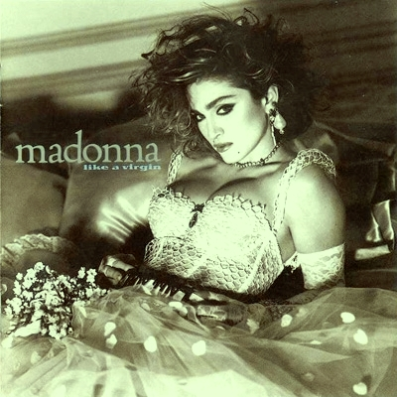
Een groot stijlicoon was Madonna. Door de komst van de muziekzender MTV konden we veel stijlen zien van onze favoriete popidolen. Ook lieten we ons veel beïnvloeden door films

De mode jaren 1990-2000

In de jaren ’90 kon eigenlijk alles. Pop, Punk, Elegant, Casual, Disco enz en de Grunge kwam hier nog bij.
Alles kon en mocht. Naveltruitjes, Denim, harembroeken, tuinbroeken. En had je nog oude kleding liggen dan kun je hier de Grunge look mee maken door er scheuren in te maken en wel of niet weer dicht te naaien. Flanellen geruite shirts, oversized opa vesten.
De mode werd nog steeds gevolgd door wat de popartiesten ons lieten zien. Stijliconen van deze tijd waren de spice girls, Britney spears en Christina Aguilera.
Vooral bij de spicegirls zag je in de 5 meiden 5 verschillende looks terug. Sportief, sexy, elegant, casual en de girl next door. Je kan hieruit opmaken dat je aan je kleding kon laten zien wie je was en dat aan je konden zien. We lieten zien dat we allemaal anders mochten zijn.
.

De jaren ’90 was een modebeeld waarbij je van alles kon en mocht experimenteren. We leken met zijn allen wel zoekende!
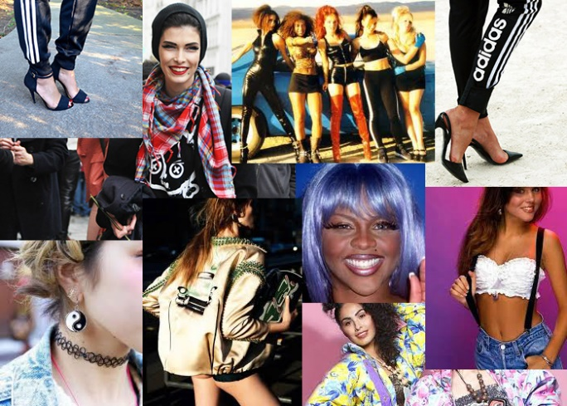
Ook de sportkleding was niet meer alleen hip op de sportvelden. Adidas broeken waren hellemaal opgeleukt met smalle elegante elastieken aan de onderkant.

De mode jaren 2000 tot nu

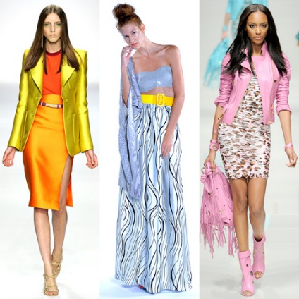
De mode vanaf 2000 kan je zien als en samenvatting van de jaren ’60, ’70, en ’80.
Legging’s, neonkleuren, trainingspakken, huispakken, dierenprintjes, felle kleuren. Wat wel als Nieuw in de mode kwam is de skinny jeans!

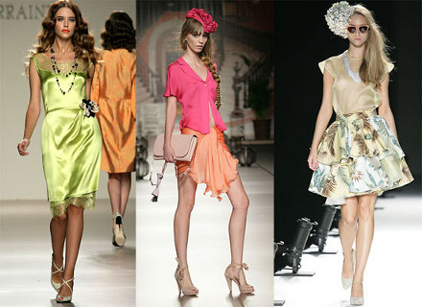
Je ziet nog steeds alle stijlen alleen de trends veranderen steeds. Hetzelfde jasje kan in het ene jaar in een dierenprint uitkomen en het volgende jaar in een felle kleur. We accepteren dus alle stijlen en om toch enigszins te onderscheiden hebben we onze accessoires ook maar aangepast en zo zien we hele groepen mensen met pierings en of tatoeages. Voor de voorzichtige types die zich niet met een tattoo zijn gehele leven door het leven wil zijn er ook tijdelijke tattoos en henna tekeningen.

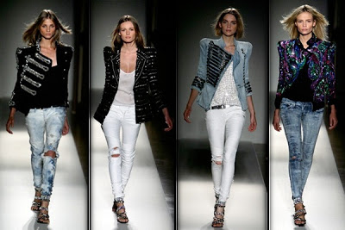
Ook zien we een verandering in de beïnvloeding van de films en tv series en MTV.
We hebben het internet gevonden waarbij fashion bloggers ons de nieuwste trends laten zien. En natuurlijk hebben we allemaal een favoriete fashion bloggers die we meteen geloven als ze met een nieuwe trend komt.

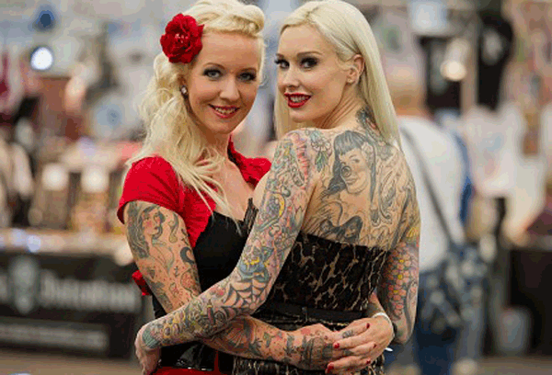
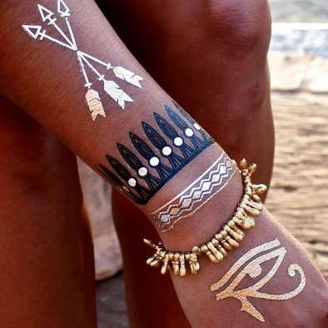

Conclusie

Als je het hele werkstuk doorleest zie je dat vroeger de ontwerpers bepaalde wat er gedragen werd. Vanaf de jaren ’70 zie je al een verschuiving komen dat mensen steeds zelf willen bepalen welke mode ze willen dragen. Ook zie je dat jongeren zich niet meer hetzelfde willen dragen als hun ouders. De mode wereld zegt zelf dat het nu een Chaos is net als de maatschappij waarin we leven.
Doordat we nu steeds trends zien die geïnspireerd zijn uit ons verleden en de modemakers dit een beetje zat zijn zien we nu ook iets nieuws. De modewereld is nu op zoek naar “modegoeroes” Dit zijn mensen die voorspellen wat de volgende trends zullen worden. Lidewij Edelkoort is zo’n modegoeroe. Zij verteld dat we nu alles wel hebben gehad. Alles tussen zwart en wit, mannelijk en vrouwelijk, jong en oud en ouderwets en modern. Zij voorspelt dar we op zoek gaan naar harmonie. We willen niet steeds weer veranderen en van de ene trend naar de andere trend gegooid willen worden. Het is dus voor de modehuizen een uitdaging om ons geen keuzes meer te geven van zwart of wit maar dat we allemaal weer een beetje gelijk worden. Dit zie je ook terug in wat veel mensen willen in de maatschappij. Meer gelijkheid en geen verschil tussen arm of rijk en blank of zwart.
Ik heb heel veel gebruik gemaakt van verschillende websites en hun verhalen over de mode doorgelezen. De, voor mij, belangrijkste stukjes heb ik hier uitgehaald en hier mijn eigen woorden voor gebruikt. Ik heb er zelf veel van geleerd en vond het super leuk om te doen. In de stukjes op de websites stonden wel veel moeilijke worden maar met een beetje hulp van thuis begreep ik het wel.

Bronnen

http://www.vanlut.be/
http://www.kledinginsider.nl/
http://kunst-en-cultuur.infonu.nl/
http://www.historisch-hauwert.nl/
http://lookbookofstyles.nl/
http://www.fashionchick.nl/
http://frederikdegraaff.tripod.com/

